中医养生为健康护航
——不断传承的健康智慧
宣传语：秋季至，燥气生。中医养生来护航，润肺健脾调阴阳，畅享金秋健康时光。
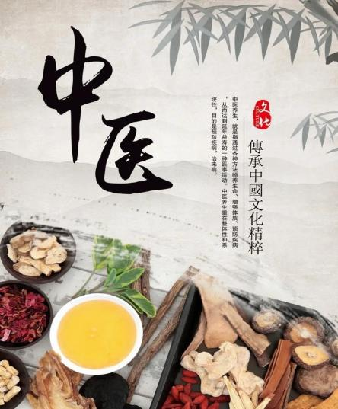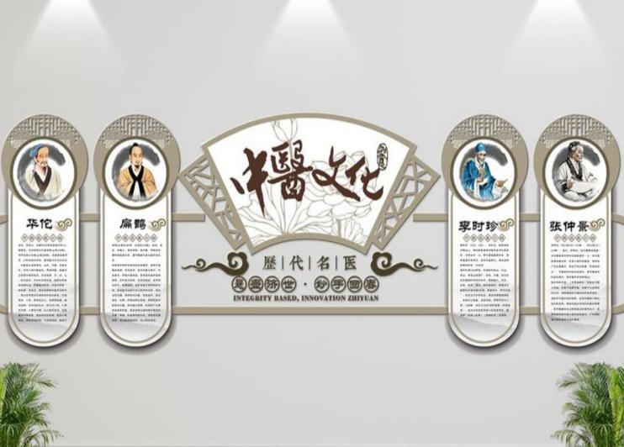
中医，一门源远流长、博大精深的医学体系，承载着中华民族数千年与疾病抗争的经验和智慧。它以独特的理论体系、丰富的治疗方法和天然的药物资源，为人类的健康事业做出了不可磨灭的贡献。
中医的理论基础源于《黄帝内经》《伤寒杂病论》等经典著作，强调人体是一个有机的整体，人与自然环境相互关联。中医认为，人体的健康取决于阴阳平衡、气血通畅、脏腑协调。将人体脏腑与金木水火土对应，肝属木、心属火、脾属土、肺属金、肾属水，五行相生相克，维持人体的生理平衡。当这种平衡被打破，就会出现疾病。
01中医的诊断方法
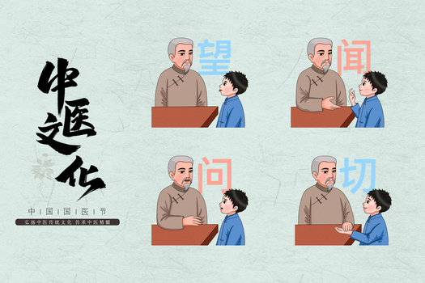
中医的诊断方法独具特色，有望、闻、问、切四诊。望诊是通过观察患者的面色、舌苔、神态等来判断病情；闻诊包括听声音、嗅气味；问诊则是详细询问患者的症状、病史、生活习惯等；切诊主要是触摸脉搏，了解脉象的变化。这四种方法综合运用，能够全面、准确地了解病情。
02中医的治疗方法
中医的治疗方法丰富多样，包括中药治疗、针灸、推拿、拔罐、艾灸等。中药是中医治疗的重要手段之一，它由天然的植物、动物、矿物等组成，经过严格的炮制和配伍，能够发挥出独特的疗效。针灸则是通过针刺或艾灸人体的穴位，调节经络气血的运行，达到治疗疾病的目的。推拿、拔罐、艾灸等方法也各有其独特的作用，能够缓解疼痛、疏通经络、调整气血。
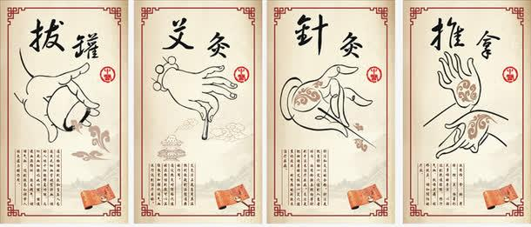
与西医相比，中医更注重整体调理和预防保健。中医强调 “不治已病治未病”即在疾病尚未发生之前，通过调整生活方式、饮食起居、情志等方面，预防疾病的发生。中医的养生理念，顺应自然：根据四季变化调整生活方式，如春季养肝、夏季养心、秋季养肺、冬季养肾。饮食养生：强调饮食均衡，根据体质选择食物，如体质偏热者可多吃清热食物，如绿豆、苦瓜等。情志调节：保持心情舒畅，避免过度的喜怒忧思悲恐惊，因为不良情志会影响脏腑功能。这些对于现代人的健康均具有重要的指导意义。
然而，中医在现代社会也面临着一些挑战和误解。有人认为中医缺乏科学依据，疗效不确切。但事实上，随着现代科学技术的发展，越来越多的研究证明了中医的科学性和有效性。例如，针灸在治疗疼痛、失眠、焦虑等方面的疗效得到了国际认可；中药的抗炎抗肿瘤等化学成分和药理作用也在不断被揭示。
中医是中华民族的瑰宝，我们应该珍视和传承这一宝贵的文化遗产。同时，我们也要以科学的态度对待中医，不断探索和创新，让中医在现代社会发挥更大的作用，为人类的健康造福。

